Oral : présentation de Marie Curie (étoile héroïque en binôme) réinvestir le maximum de vocabulaire (sans les notes)

Oral : Le formidable destin de Marie Curie

Marie Curie-Sklodowoska a ouvert la voie aux femmes du monde entier dans le domaine scientifique. Elle est née le 7 novembre 1867, en Pologne, de parents enseignants. Brillante étudiante, elle se lance dans des études de physique et rencontre à Paris un physicien déjà célèbre, Pierre Curie. Elle l’épousera le 25 juillet 1895. De cette union naîtront Irène en 1897 et Eve en 1904.
A la fin du XIXe siècle, Pierre et Marie travaillent ensemble à observer le principe des rayonnements des métaux, dans un hangar qui leur sert de laboratoire. Ils découvrent ainsi des éléments radioactifs, tel le radium qui servira à traiter les petites tumeurs dans le cadre thérapeutique. Les Curie vivent dans une certaine pauvreté. Ils ne déposent aucun brevet de leur découverte afin de permettre à l’humanité d’utiliser librement les bienfaits de la radioactivité.
Le 10 décembre 1903, ils sont récompensés par le prix Nobel de physique pour leurs travaux. Mais le 19 avril 1906, Pierre meurt dans un accident. Marie se consacre alors entièrement à son travail pour oublier sa peine. Elle deviendra la première femme à enseigner à l’université en France. En 1911, elle reçoit un deuxième prix Nobel pour l’ensemble de ses recherches.
Pendant la guerre 14-18, elle décide de partir avec sa fille Irène sur le front pour soigner les soldats. Elle équipe des voitures, les « petites Curies », d’un appareil rayon X. La radiologie vient ainsi en aide à des milliers de blessés.
Marie meurt le 4 juillet 1934 à cause de sa surexposition à la radioactivité. Par la suite, sa fille Irène et son mari, Frédéric Joliot, découvriront la radioactivité artificielle et recevront, eux aussi, le prix Nobel de chimie en 1935. Afin d’honorer la mémoire de ces scientifiques hors du commun, le 21 avril 1995, les cendres de Marie et Pierre Curie sont transférées au Panthéon aux côtés de Victor Hugo et de Jean Jaurès.

D’après Marie Curie : la femme savante, www.femmescelebres.com in Sillages 5e, Bordas, 2016


Pour prolonger (texte et quiz) : https://www.1jour1actu.com/science-et-environnement/cest-qui-marie-curie

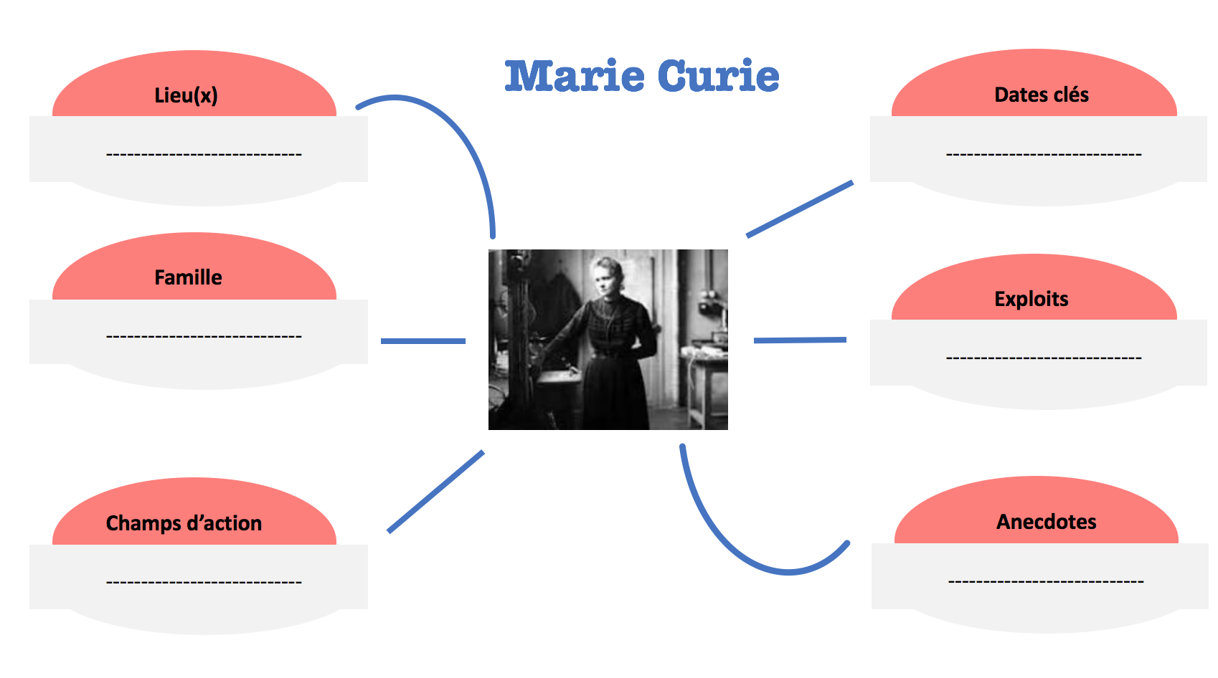

Pour ceux qui préfèrent écouter un podcast (4 minutes) : https://www.youtube.com/watch?v=5xQDgtsvEaw Marie Curie, uns scientifique engagée, France Culture

Consigne : relevez les éléments du texte qui définissent Marie Curie comme un personnage hors du commun. Classe ses informations dans une étoile lexicale pour t’aider à trier et à retenir les informations essentielles.
Oral à deux : Présentez Marie Curie chacun votre tour en vous aidant de votre étoile. Réemployez le plus de mots inscrits !
Oral collectif : Marie Curie est-elle une héroïne moderne ? Justifie ta réponse à l’aide des informations relevées et de la définition d’un héros et d’une héroïne.

Respect des règles de la prise de parole : j’utilise un niveau de langage correct, je suis concentré, je respecte la parole des autres, je sais écouter
Respect des règles de comportement et de travail de la classe : je me mets au travail en autonomie après avoir écouté une consigne collective, je sais où sont mes affaires, j’ai mon matériel, je suis capable de travailler en respectant les délais
Mémorisation d’au moins 6 éléments clés

Présentation d’au moins 6 éléments qui montrent ma compréhension du texte

Présentation qui montre ma compréhension de l’héroïsme

Evaluation et éléments de correction

Respect des règles de la prise de parole : j’utilise un niveau de langage correct, je suis concentré, je respecte la parole des autres, je sais écouter
Respect des règles de comportement et de travail de la classe : je me mets au travail en autonomie après avoir écouté une consigne collective, je sais où sont mes affaires, j’ai mon matériel, je suis capable de travailler en respectant les délais
Mémorisation d’au moins 6 éléments clés
Présentation d’au moins 6 éléments qui montrent ma compréhension du texte, parmi les idées suivantes :
- Date
- Femme scientifique, prix Nobel
- Recherches sur la radioactivité
- Femme engagée, aucun brevet, première femme professeure à l’université en France
- Les « petites Curies », infirmière avec sa fille
- Panthéon
Présentation qui montre ma compréhension de l’héroïsme
- Elle défend des valeurs de solidarité, d’égalité sociale
- Elle est courageuse.
- Pionnière, elle se démarque par l’innovation qu’apportent ses recherches, particulièrement dans le domaine médical
- Elle prend des risques au nom du progrès scientifique
- Elle se dévoue pour les autres
- Elle recherche le bien commun

